**Утилита ipconfig**

Получите справку о параметрах утилиты **ipconfig.**

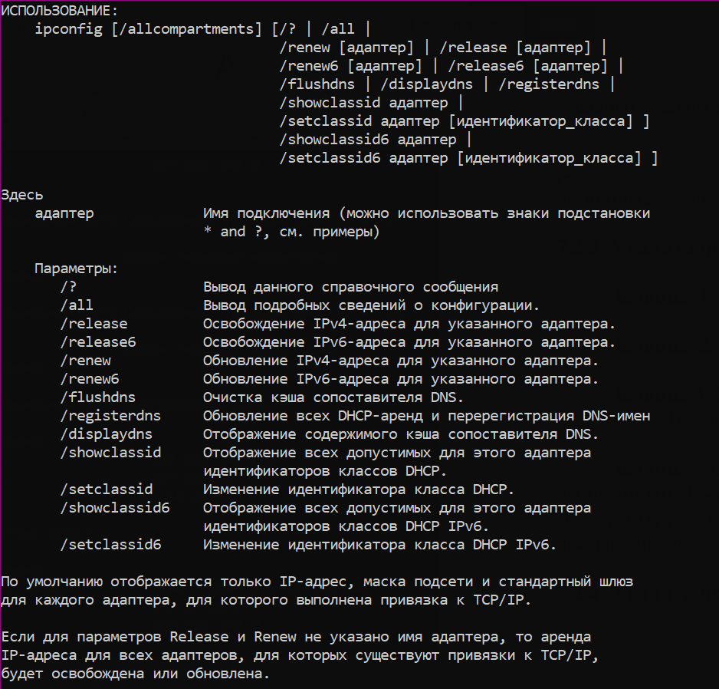

Получите короткий отчет утилиты исследуйте его**.**

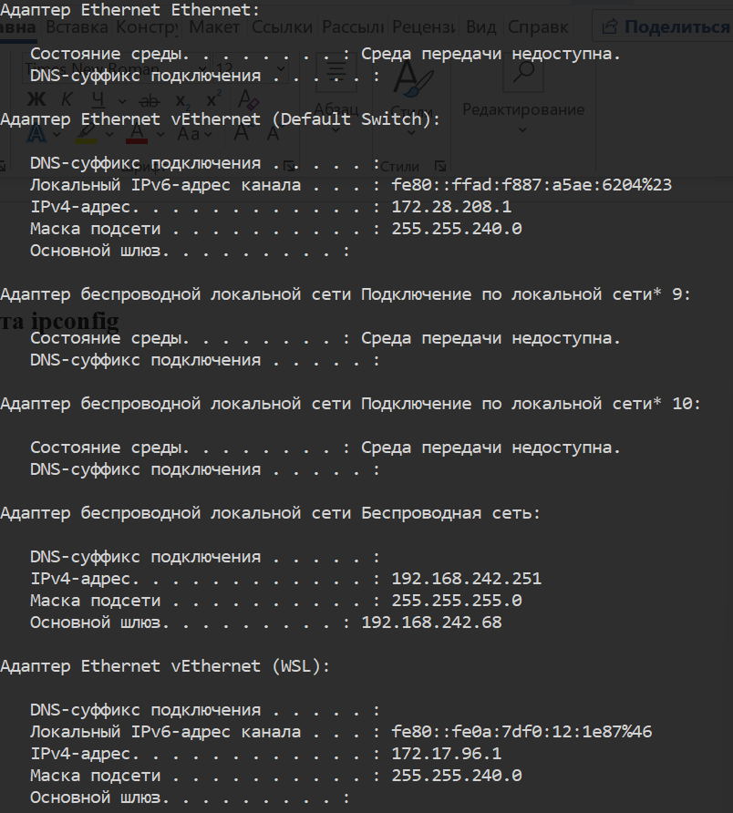

Получите полный отчет утилиты**.** Выпишите символическое имя хоста , IP-адрес, маску подсети, MAC-адрес адаптера.

имя хоста: home

IP-адрес: 172.28.208.1

MAC-адрес адаптера: D4-81-D7-6F-DF-D9

маску подсети: 255.255.240.0

Класс B

10101100.00011100.11010000.00000001 (IP)

11111111.11111111.11110000.00000000 (Маска)

10101100.00011100.11010000.00000000 → 172.28.208.0

Минимальный 172.28.208.1

Максимальный 172.28.298.254

|  |
| --- |
| Количество хостов 4094  Код производителя: D4-81-D7 |
|  |

**Утилита hostname**



**Утилита ping**

Получите справку о параметрах утилиты **ping.**

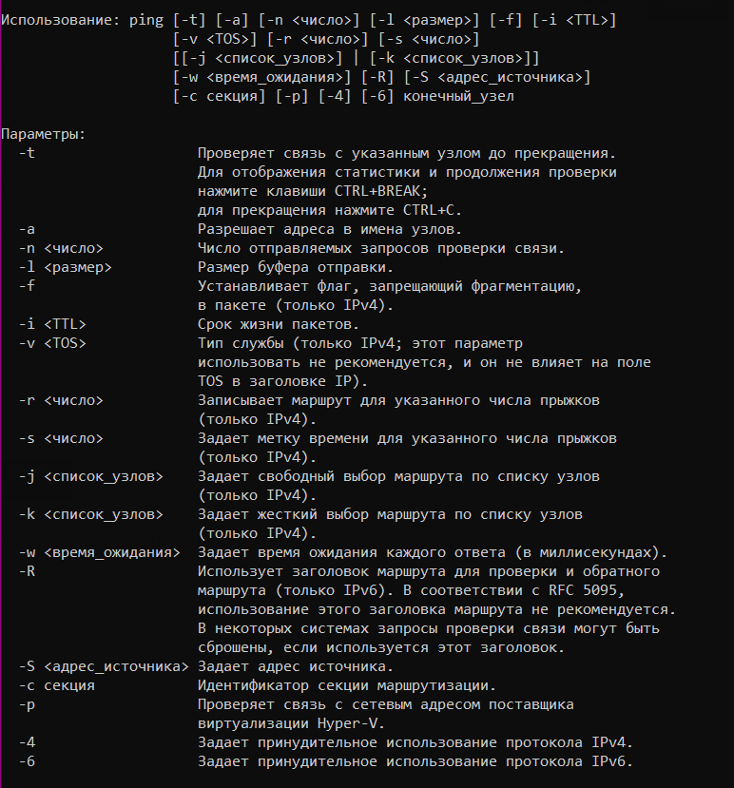

С помощью **ping** проверьте работоспособность интерфейса внутренней петли компьютера.

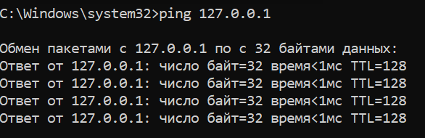

С помощью утилиты **ping** проверьте доступность интерфейса какого-нибудь компьютера в локальной сети, указав в качестве параметров его IP-адрес. 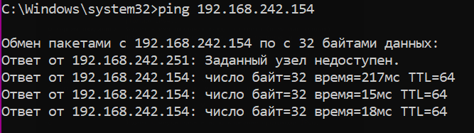

С помощью утилиты **ping**  проверьте доступность интерфейса какого-нибудь компьютера в локальной сети, указав в качестве параметров символическое имя хоста.

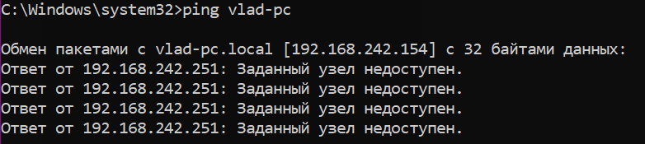

С помощью утилиты **ping** проверьте доступность интерфейса какого-нибудь компьютера в локальной сети, указав в качестве параметров символическое имя хоста и увеличив размер буфера отправки до 1000 байт

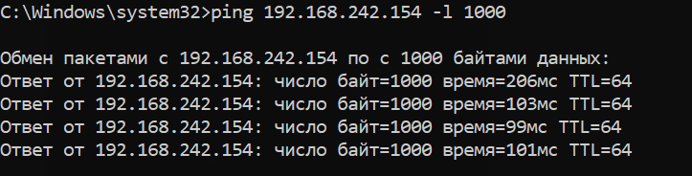

С помощью утилиты **ping** проверьте доступность интерфейса какого-нибудь компьютера в локальной сети, указав в качестве параметров его IP-адрес и установив количество отправляемых запросов равное 17.

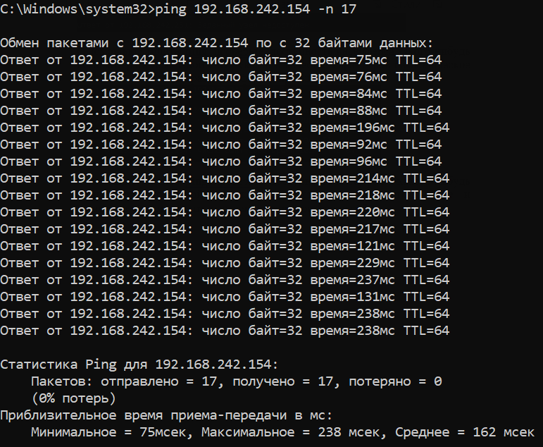

Tracert

Получите справку о параметрах утилиты **tracert**.

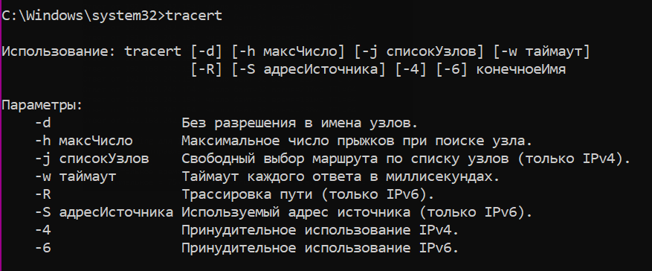

С помощью утилиты **tracert**  определите маршрут хоста самого к себе (интерфейс внутренней петли).

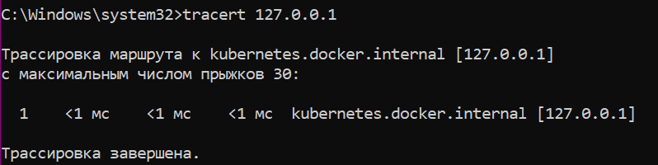

С помощью утилиты **tracert**  определите маршрут к хосту в локальной сети. Определите количество прыжков в полученном маршруте.

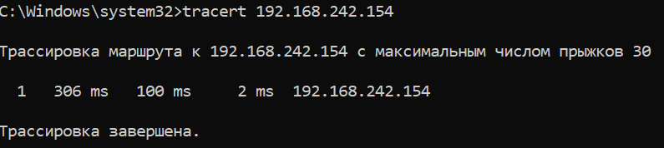

**Route**

Получите справку о параметрах утилиты **route**.

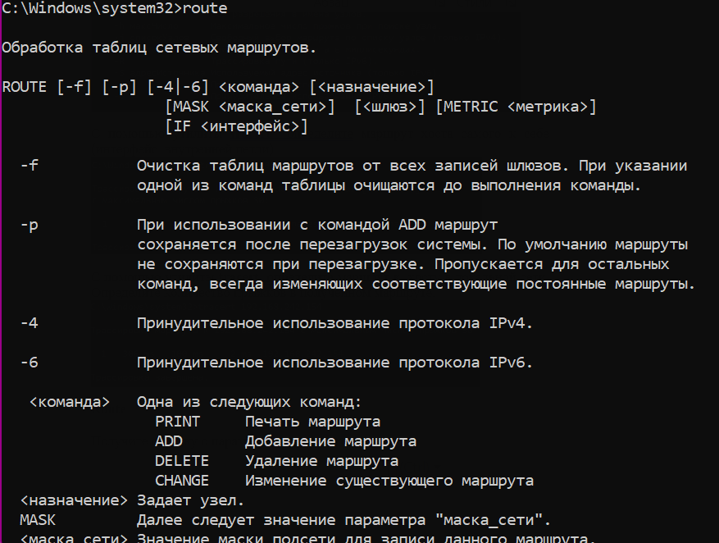

Распечатайте на экран монитора таблицу активных маршрутов компьютера. Исследуйте полученный отчет. Определите строки таблицы, соответствующие интерфейсу внутренней петли и широковещательным адресам. Определите IP- адреса шлюзов

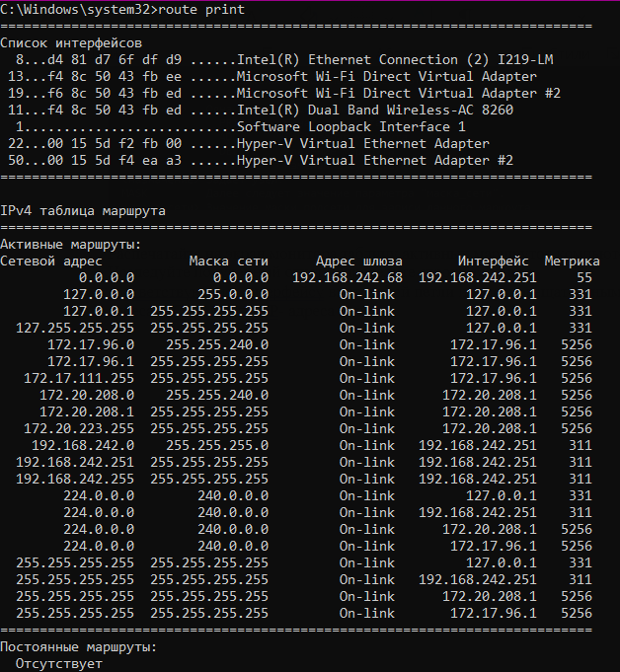

Arp

Получите справку о параметрах утилиты **arp**.

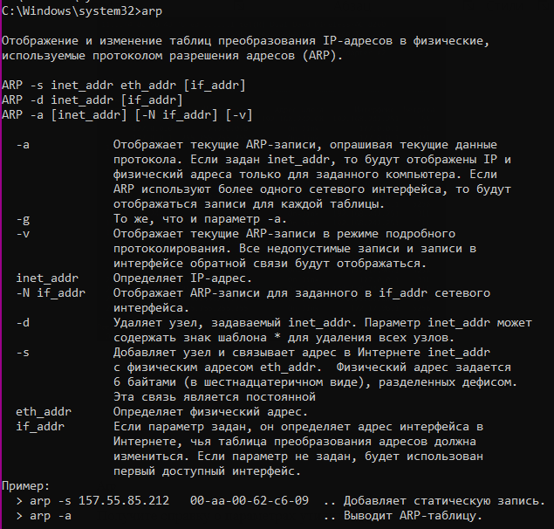

Распечатайте на экран монитора arp-таблицу. Исследуйте полученный отчет. Определите хосты, которым соответствуют строки arp-таблицы. Определите IP-адрес, которого нет в arp-таблице, но есть в локальной сети. Выполните утилиту **ping** в адрес этого хоста. Распечатайте снова arp-таблицу и объясните произошедшие изменения. Определите MAC-адреса двух хостов с ближайшими IP-адресами.

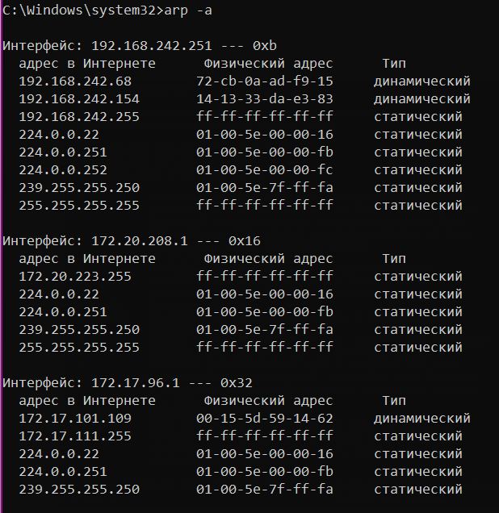

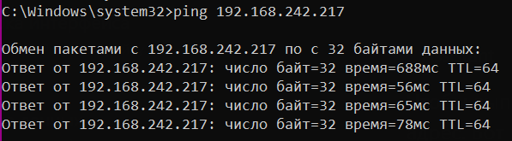

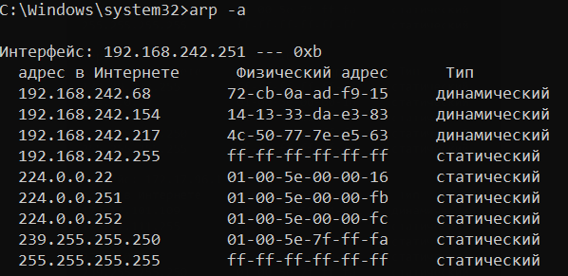

**Nslookup**

**З**апустите утилиту **nslookup** в диалоговом режиме и наберите команду **help**. Ознакомьтесь с полученным отчетом, отражающим возможности утилиты **nslookup**.

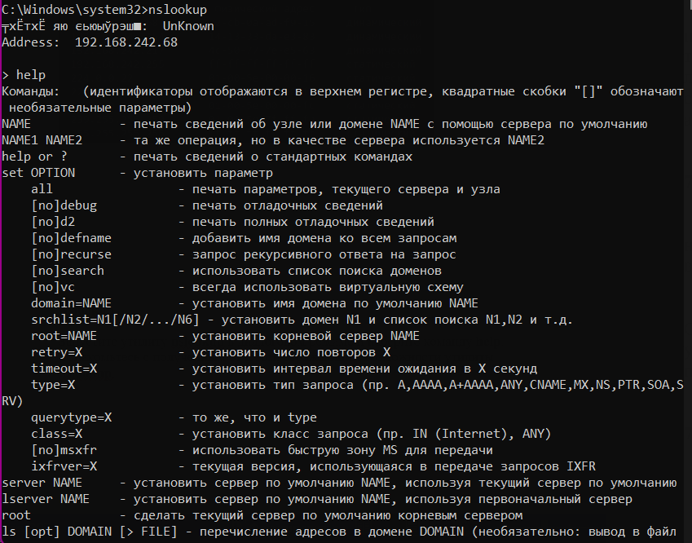

**. З**апустите утилиту **nslookup** в диалоговом режиме. Определите имя и IP-адрес хоста, на котором установлен DNS-сервер по умолчанию. Определите IP-адреса хостов по их именам (имена хостов выдаст преподаватель).



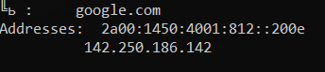

**Netstat**

Получите справку о параметрах утилиты **netstat**

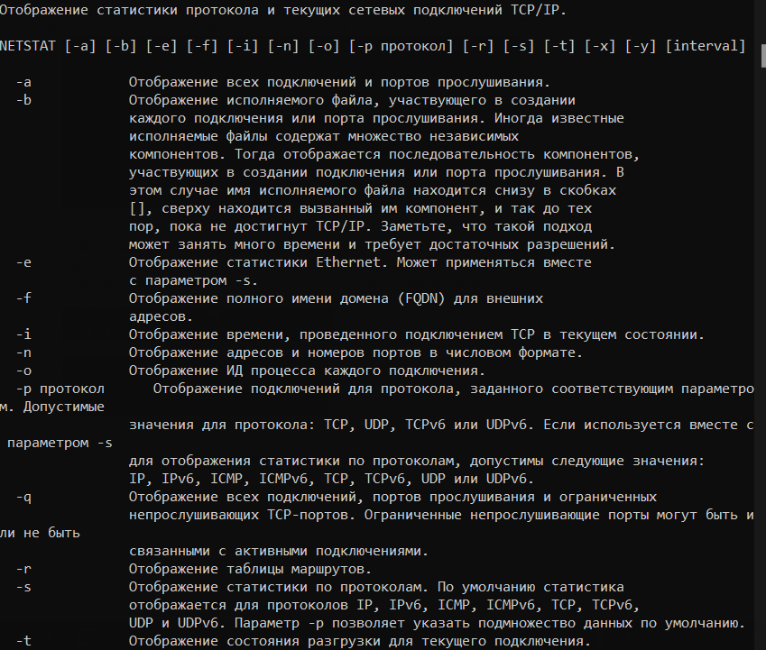

Запустите утилиту **netstat -a** для отображения всех подключений и ожидающих портов. Исследуйте отчет. Выясните, какие из известных служб прослушивают порты. С какими из этих портов поддерживается внешнее соединение и по какому протоколу ? Определите имена хостов и номера портов внешних соединений

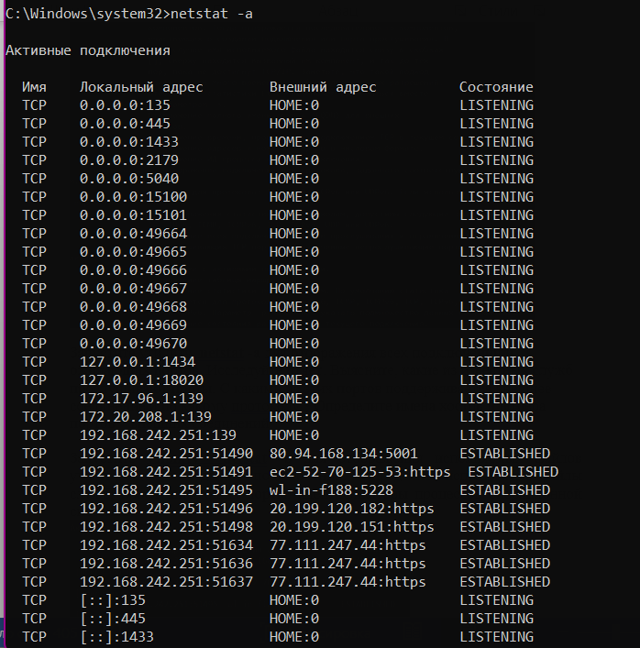

Запустите утилиту **netstat -b** для отображения исполняемых файлов участвующих в создании подключений. Определите исполняемые файлы служб, прослушивающих порты, идентификаторы процессов операционной системы.

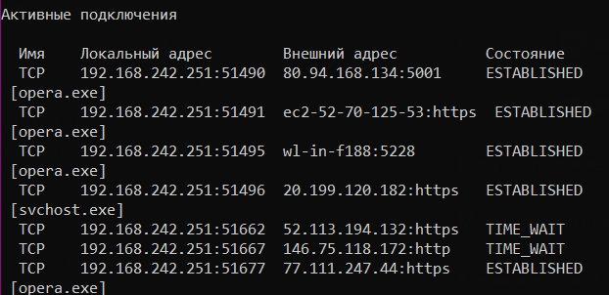

Запустите утилиту **netstat -ab**. Исследуйте полученный отчет. Для формирования файла отчета утилиты, перенаправьте вывод утилиты в файл с помощью команды: **netstat -ab > c:\report.txt.** Проконтролируйте наличие отчета в файле.

**.** Получите справку о параметрах утилиты **nbtstat**. Выполните все команды отраженные в справке. Исследуйте полученные отчеты.

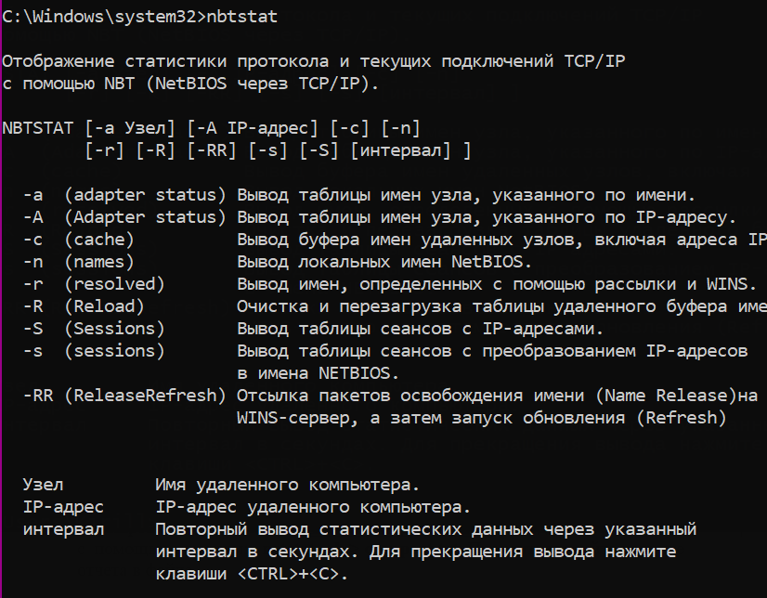

Получите справку о параметрах утилиты **net**. Получите справку по отдельным командам утилиты с помощью команды **help.** Получите статистику рабочей станции и сервера компьютера с помощью команды **statistics**.Перешлите сообщение на соседний компьютер с помощью команды **send**. Получите список пользователей компьютера с помощью команды **user**.

